学号： 2106410103




计算机组成实习报告
2023 ~ 2024 学年 秋 学期

学 院： 计算机科学与工程学院
专业班级： 计算机2101
姓 名： 方廷伟
实习日期：2023年12月25日～12月29日

实习成绩：
评阅教师：
评阅日期：
一、实习概况
1.1 实习目的和要求
《计算机组成实习》是《计算机组成原理》教学的重要组成部分。它除验证课堂教学外，是巩固和深化所学到课堂知识的重要环节。通过实习使学生能融会贯通计算机组成原理课程各章教学内容，通过知识的综合运用，加深对计算机各模块工作原理和相互联系的认识，具备综合运用基础理论和技术手段分析并解决复杂问题的能力；熟悉计算机硬件系统相关部件的技术现状、市场行情、发展趋势和研究热点；培养学生遵守工程职业道德和规范，掌握以口头、书面等方式进行沟通和交流的基本技能；培养学生吃苦耐劳、甘于奉献的朴实作风及个人的组织能力与团队合作意识。
1.2 实习地点、时间
时间 | 实习地点 | 实习项目及内容摘要
12月25日  12月26日  12月27日  12月28日  12月29日 | 校内 | 集中讲解，了解基本模型机的组成，掌握其工作原理，为设计模型机作准备。  1. 了解基本模型机各部件的工作原理，掌握基本模型机工作流程，进行相应的数据通路图、指令周期流程图设计、机器指令和微指令设计、基本模型机逻辑电路设计。  2. 了解计算机市场，对目前计算机硬件市场主流产品行情进行分析。  3. 分析计算机硬件系统相关部件的技术现状、发展趋势和研究热点。  对一周的实习过程和收获认真总结，提高对课程知识的理解；进行验收答辩。
1.3 实习的收获、体会以及对实习工作的建议
收获：
技术能力提升：通过参与实际项目，我有机会将课堂学到的知识应用到实践中，提升设计等方面的技能。
项目经验积累：参与实习项目可以让我积累项目经验，了解项目的开发流程、问题解决方法等，这对未来找工作或者深造都会有帮助。
体会：
实践与理论的结合：实习让我更深入地理解课堂上学到的理论知识，并能够将其应用到实际项目中。
面对挑战：在实习中可能会面对各种技术挑战和困难，通过解决问题，我会不断成长和进步。
建议：
注重学习：在实习期间，保持学习的态度，多向同学老师请教，不断提升自己的专业能力。
认真对待：对待实习工作要认真负责，尽职尽责地完成任务，展现出良好的工作态度。

二、基本模型机设计
2.1 设计目的：
基本模型机设计可以帮助我们理解计算机组成原理、逻辑设计等基础知识。通过设计和搭建基本模型机，我们可以深入了解计算机的内部结构和工作原理，从而提学习和理解能力。

2.2设计任务：
设计一台具有五条机器指令的微程序控制器控制的模型计算机。
五条机器指令：IN（输入）、ADD（二进制加法）、STA（存数）、OUT（输出）、JMP（无条件转移）。
指令功能如下：
助记符 | 说 明
IN | 将输入数据送R0寄存器
ADD addr | RO+[addr]—>R0
STA addr | R0—>[addr]
OUT addr | [addr]—>LED
JMP addr | addr—>PC
具体设计内容包括：
（1）数据通路图、指令周期流程图；
（2）机器指令和微指令设计；
（3）设计模型机逻辑电路。

2.3 基本模型机的组成和工作原理
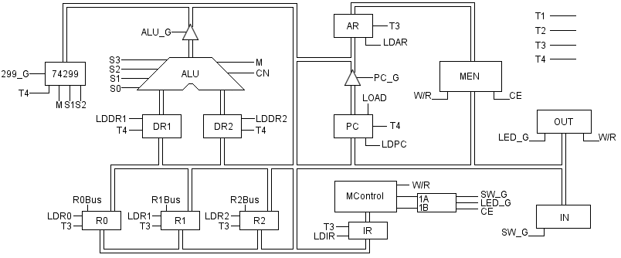

2.4 基本模型机的逻辑电路图
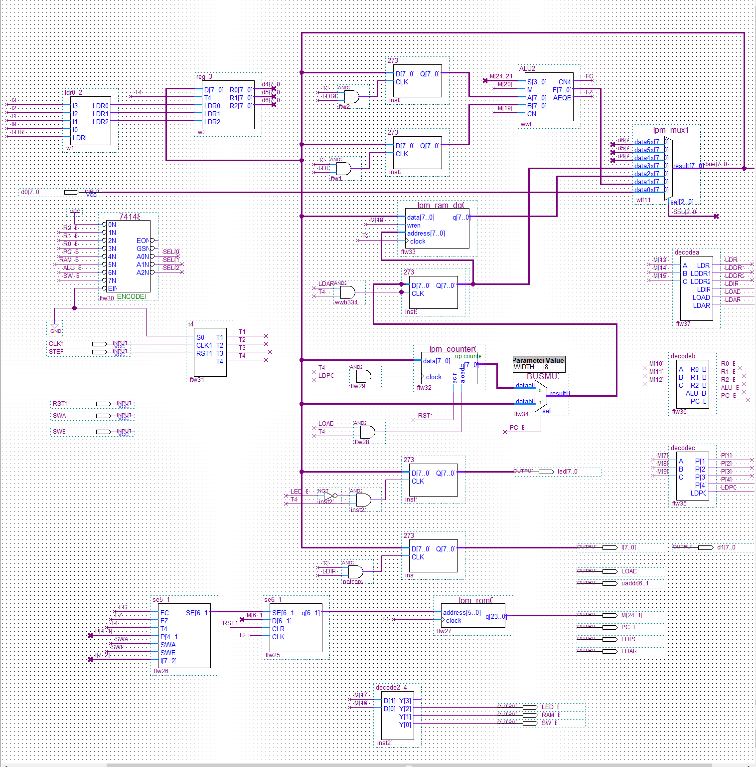

2.5 主要功能部件的设计电路图及原理分析
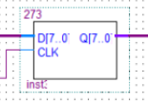
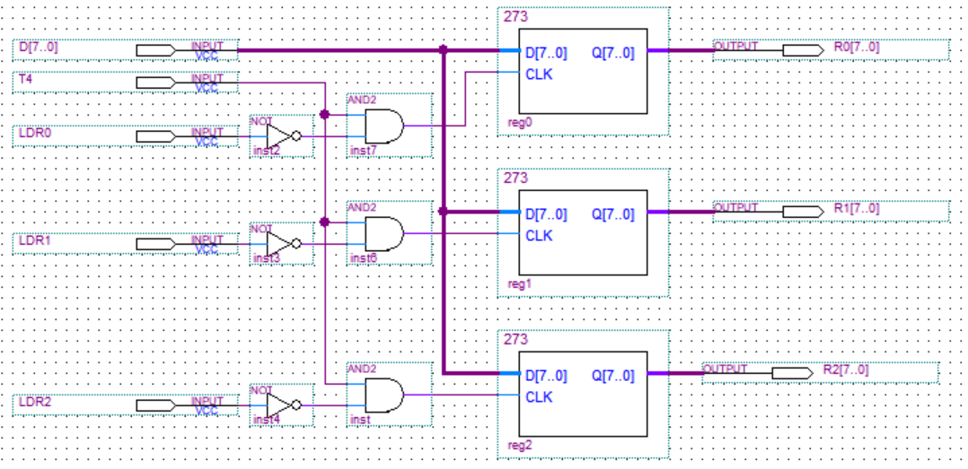
74LS273是8位数据/地址锁存器，它是一种带清除功能的8D触发器 ， D0～D7为数据输入端，Q0～Q7为数据输出端，正脉冲触发，低电平清除，常用作数据锁存器,地址锁存器。
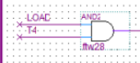

控制器：由程序计数器、指令寄存器、指令译码器、时序产生器和操作控制器组成，它是发布命令的“决策机构”，即完成协调和指挥整个计算机系统的操作。控制器的主要功能有：
1、从内存中取出一条指令，并指出下一条指令在内存中的位置；
2、对指令进行译码或测试，并产生相应的操作控制信号，以便启动规定的动作；
3、指挥并控制CPU、内存和输入/输出设备之间数据流动的方向。
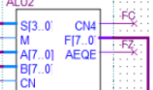
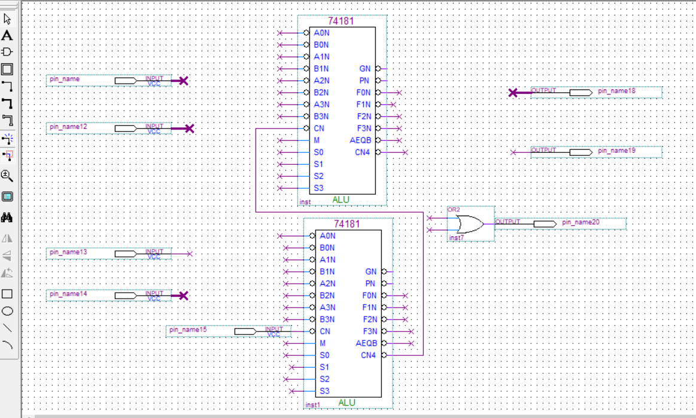
运算器：由算术逻辑单元 (ALU)、累加寄存器、数据缓冲寄存器和状态条件寄存器组成，它是数据加工处理部件。相对控制器而言，运算器接受控制器的命令而进行动作，即运算器所进行的全部操作都是由控制器发出的控制信号来指挥的。
在计算机组成实验过程中，各部件单元的控制信号是人为模拟产生的，而本设计将能在微过程控制下自动产生各部件单元控制信号，实现特定的功能。设计中，计算机数据通路的控制将由微过程控制器来完成，CPU从内存中取出一条机器指令到指令执行结束的一个指令周期，全部由微指令组成的序列来完成，即一条机器指令对应一个微程序。
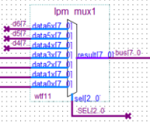
在quartus软件的bdf图中的连接图：图中为二路选择器lpm_mux0 它是对两个16位数据进行筛选，由sel信号进行判断筛选哪一个数据， sel信号是一个1位的输入 就只有两种状态 0或1

2.6 仿真波形图设计与结果分析：
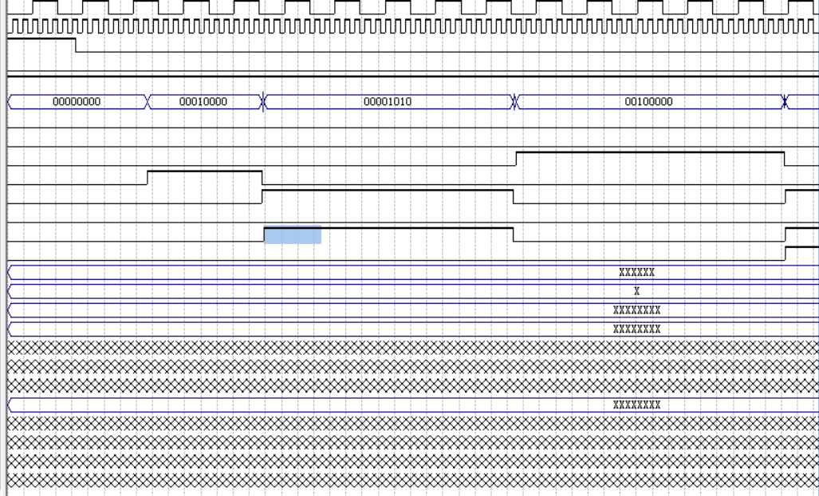

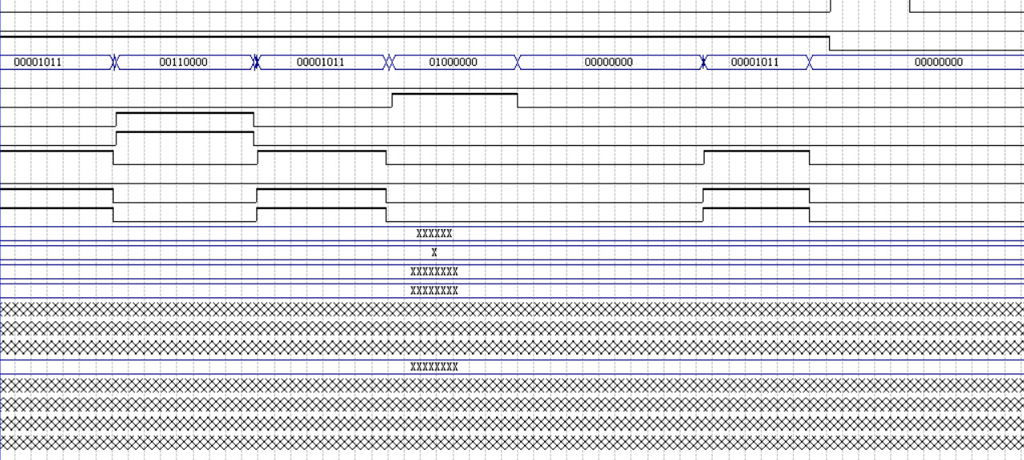
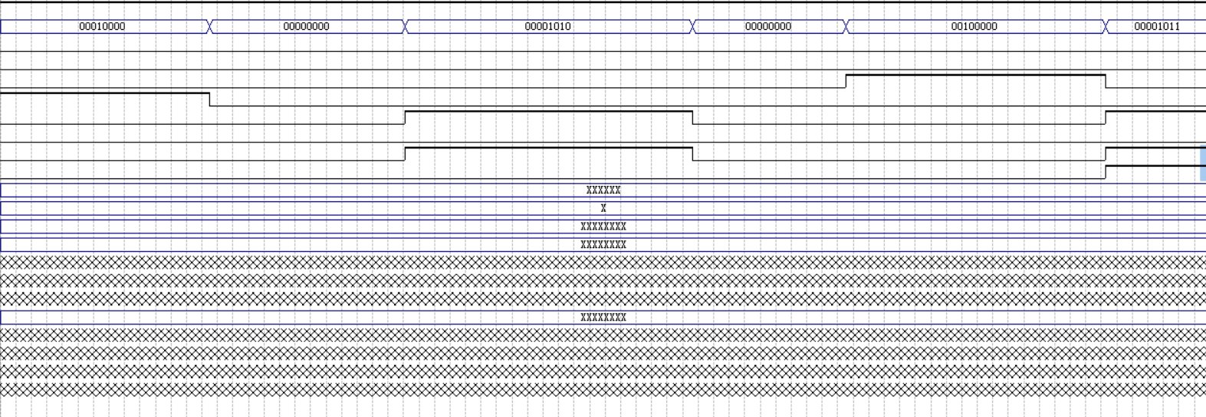
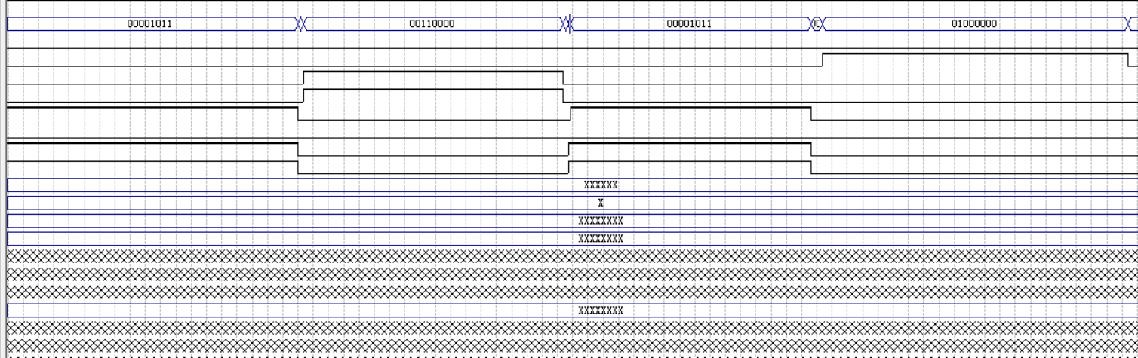
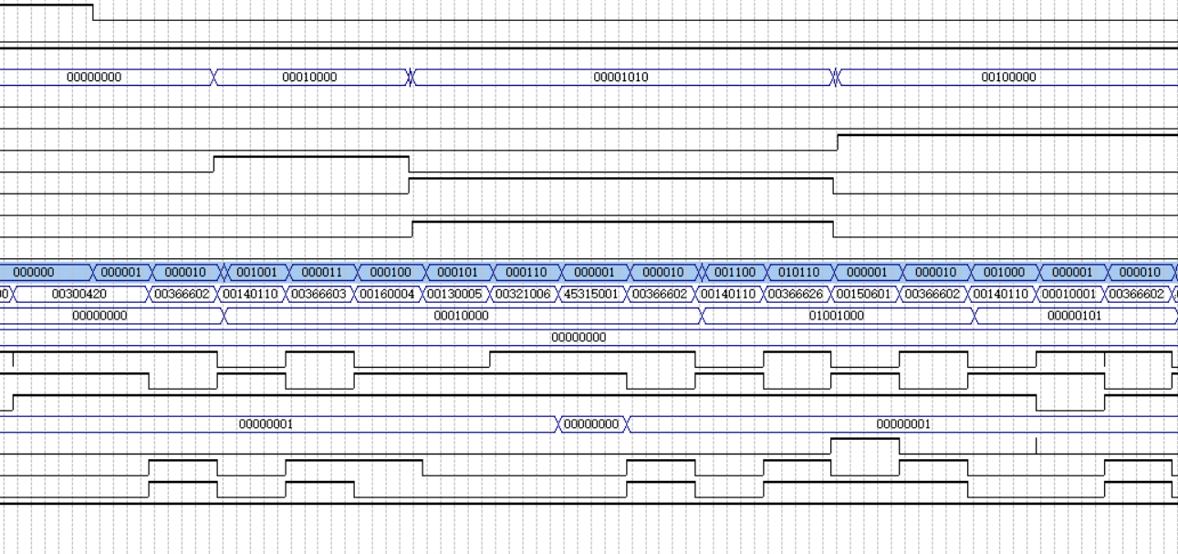
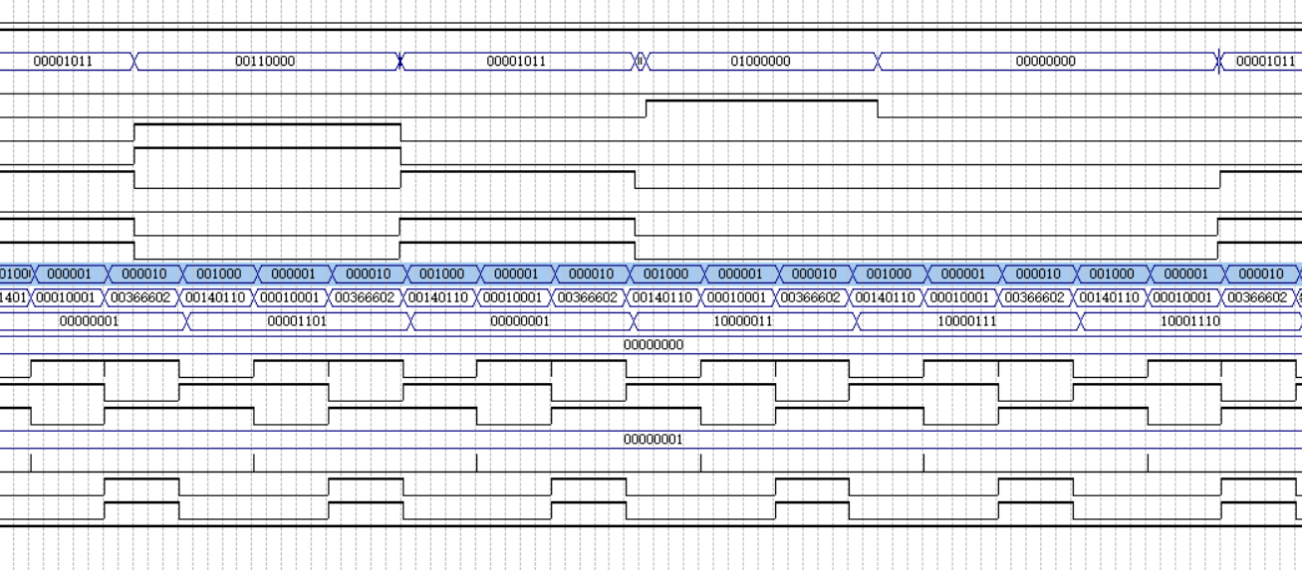

2.7 设计心得体会
通过本次实验以及查阅相关资料让我不仅提高了自己的动手能力，同时也提高了我的知识储备能力，本次实验涉及运算器、存储器和微程序控制器，通过复习了这部分的知识，加深了我知识板块之间的联系：相互之间有数据连接、数据交互的。但是在我设计电路图的过程中我发现自己对于电路的设计还是不太熟悉。比如说当结构过于复杂是就搞不清楚相应的部件应该如何进行操作，这是我的一大不足。

三、计算机市场调研
（了解计算机市场行情，对目前计算机硬件市场主流产品进行分析论述）
目前计算机硬件市场的硬盘产品包传统机械硬盘（HDD）和固态硬盘（SSD），它们在存储容量、读写速度、稳定性和价格等方面有着不同的特点。本文将对这两种主流硬盘产品进行分析论述。
首先，传统机械硬盘（HDD）在市场上拥有较长的历史，它采用机械臂和旋转盘片来进行数据存取。HDD具有较大的存储容量和相对较低的价格，适合用于存储大量数据和长期存储。目前，HDD的存储容量已经达到数TB甚至数十TB，能够满足用户对大容量存储的需求。此外，HDD的价格相对较低，是用户进行大容量数据存储的经济选择。
然而，HDD在读写速度和稳定性方面相对较弱。由于机械结构的限制，HDD的读写速度较慢，尤其是在大文件传输和随机读写方面表现不佳。此外，HDD的机械结构也使得它对震动和冲击比较敏感，容易受到损坏。因此，在对读写速度和数据安全性要求较高的场景下，HDD的表现并不理想。
其次，固态硬盘（SSD）是近年来快速发展的存储设备，它采用闪存芯片来进行数据存取，不涉及机械结构。SSD具有非常快的读写速度，尤其在随机读写和大文件传输方面表现出色，能够极大提升计算机的响应速度。此外，SSD具有较高的稳定性和耐用性，不受到震动和冲击的影响，能够更好地保护数据安全。
然而，相比HDD，SSD的存储容量相对较小，并且价格较高。尽管随着技术的发展，SSD的存储容量在不断增加，但仍然无法与HDD相媲美。此外，SSD的价格也相对较高，使得大容量SSD的成本相对较高，不适合用于大规模数据存储。
综上所述，传统机械硬盘（HDD）和固态硬盘（SSD）在存储容量、读写速度、稳定性和价格等方面有着不同的特点。HDD适合用于大容量数据存储和长期存储，价格相对较低；而SSD则适合用于对读写速度和数据安全性要求较高的场景，能够提升计算机的响应速度。随着技术的不断进步，相信这两种硬盘产品都将不断进行创新和升级，以满足用户不同的存储需求。同时，随着SSD技术的成熟和成本的降低，它有望逐渐取代HDD成为主流存储设备。
根据 Forward Insights 的市场调查研究报告，2023年06月09日全球 SSD 硬盘销量达到了6,300万个。三星以21% 的销售比例排行第一，金士顿以16% 的比例排名第二，第三名的 Sandisk 则占有7% 的比例。除了前两名之外，其他入榜的厂商销售比例与第一名和第二名的差距较大。报告指出，SSD 硬盘在性能、噪音等各方面都完胜 HDD 硬盘的情况下，SSD 的销量提升、进一步取代 HDD 硬盘的趋势将会持续。
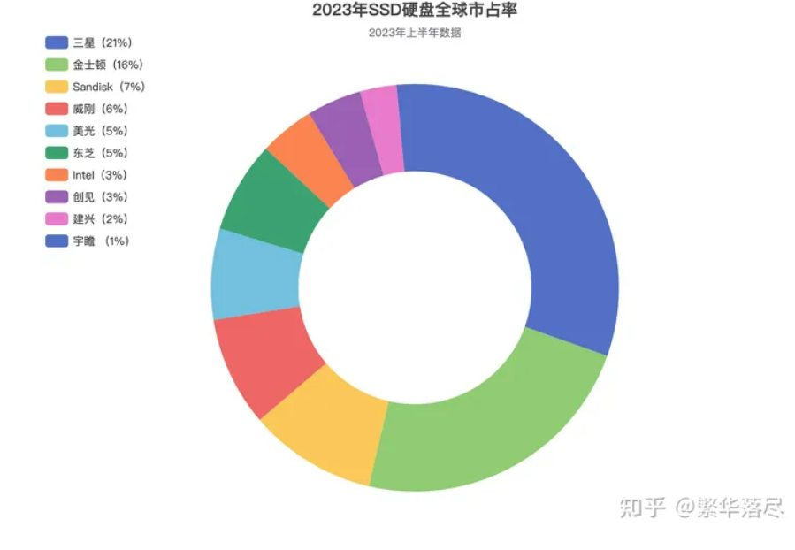

2023年硬盘十大品牌榜中榜
硬盘十大品牌榜数据由CNPP品牌榜中榜大数据「研究院」和CN10排排榜技术「研究院」通过资料收集整理，并基于大数据统计及人为根据市场和参数条件变化的分析研究专业测评而得出，是大数据、云计算、数据统计真实客观呈现的结果。下面就分析这前十大硬盘厂商。
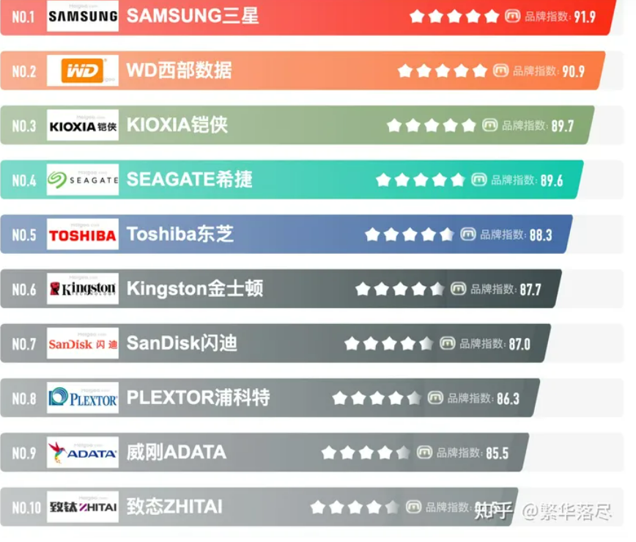

四、计算机硬件专题综述
（计算机硬件系统相关部件的技术现状、发展趋势和研究热点，需列出撰写综述使用的参考文献）
二十一世纪最典型的时代标志，就是信息技术的高速发展和应用。做出信息技术最重要的硬件组成之一的计算机应用，其已经渗入到我们生活的方方面面，可以说，现如今我们的生活，已经离不开计算机这个重要工具了。计算机由软件和硬件组成，两者共同构成了计算机技术应用。本文全面围绕二十一世纪计算机硬件技术，从其主要构件分析入手，探讨其在存储、开发及诊断方面的技术运用，并就其技术发展趋势做进一步的探究和展望。【关键词】计算机 硬件技术 发展趋势 技术应用 构件组成
引言
算机硬件是计算机技术运用中的关键内容。其主要有处理器、控制器与存储器，输入设备与输出设备等组成。计算机技术的发展，得益于计算机硬件技术的逐代革新。而作为计算机技术运用的另一大内容组成，也就是软件运行来说，其离不开硬件系统。也就是说，硬件是软件的前提条件，只有提升硬件技术的全面运用，才能促使软件技术得以创新发展。从物理本质来说，计算机硬件即是组成计算机结构体系中的电子元件、内外部组成结构设备等。本研究立足于计算机专业技术实践，以综述的方式全面探究二十一世纪计算机硬件技术的发展沿革及主要构成，并对计算机硬件的发展趋势做进一步的展望分析。为丰富计算机硬件方面的知识及技术运用做理论上的窥探。
1.计算机硬件的构成
1.1处理器
处理器即运算器，是CPU的组成结构之一。处理器用于数据的处理和加工，控制器允许处理器和内存之间交换和交换数据。处理器由ALU、累加器、状态寄存器和一般寄存器组成。其中ALU的基本功能是四个操作和相关数据的逻辑处理等处理器可以保存短时间内的相关处理数据，其具体操作方法和操作方式由控制器决定。一般只针对数据进行相关逻辑处理，其数据来源为存储器，处理完毕后由控制器导向入存储器。
1.2控制器
处理器和控制器共同构成中央处理器，我们通常称之为CPU。控制器是整个计算机硬件系统的指挥中心。其通过分析计算机指令，根据指令的内容，将控制信号传送到其他硬件组成，如处理器、存储器等，指令并要求做出相对反应。控制器是保证计算机各部分硬件组成进行协调工作的中心基元，其由指令寄存器、指令指针寄存器、时钟控制电路及控制逻辑电路等各小部分基元组成。控制器能够完成指令传输并控制完成等的指挥工作，与其各部分的组成及内容表现直接相关，并在程序计数、指令译码、指令寄存及脉冲源、控制电路等协调和配合中完成了硬件职能。对于计算机而言，CPU即是核心，也是中心。
1.3存储器
存储器的功能是记忆与存储，对于一台性能较佳的计算机来说，其记忆功能应是非常强大的。在满足于记忆功能的同时，也需要对相关信息进行存储和收录，因此，在计算机硬件的组成中，存储器尤为重要。存储器不仅可以存储信息，还能读取信息，现今计算机存储器的职能内容表现中，存储器主要表现为主存和辅存两个方面的职能。主内存是RAM和ROM，RAM是可读的，ROM是只读的，功能内容不同。辅助内存相对于内存，即外部内存的性能。当计算机处理外部存储器中的相关信息时，必须将相关信息传输到内存中才能使用，也就是说，外部存储器中的信息使用必须在内部存储器和外部存储器之间进行交换，才能实现相应的操作应用。
1.4输入设备
计算机输入设备指鼠标和键盘，当前的鼠标有机械鼠标与光电鼠标类别组成，其主要是用来控制计算机屏幕坐标，并完成相关操作。键盘的构成为矩阵开关，组成内容包括符合与数字，键盘本身就是个代码设置，且该代码是唯一的，表现为对应键输入可得对应字符。键盘完成了计算机对人为输入的指令处理，是控制计算机的重要方式和手段。
1.5输出设备
输出设备实现了计算机与人之间的信息交互。其功能是输出数据，并对相关信息进行显示等的处理。计算机硬件组成中显示器、打印器等均是输出设备。计算机的输出设备在整个计算机硬件组成中也是比较重要的，通过数据的输出及显示处理，实现了人机交互，是人为控制计算机，利用计算机进行生活和工作的一种重要功能表现。
2.计算机硬件技术
2.1存储技术
当前的计算机硬件存储技术已在许多领域得到推广，随着计算机硬件技术的不断创新和发展，当前的计算机硬件存储技术已发展为三种重要模式。第一种模式是DAS模式，它使用连接将计算机连接到存储设备。其具有操作简单、成本低及性能突出等的特点，且也有着拓展性不足、安全性低等的劣势；其次是NAS，对于NAS来说。其针对网络数据的存储进行开发，具有影响小，扩展性较高等优点，但也同时存在传输速度低及容易产生单点故障等的问题；第三十SAN模式，其将计算机存储设备利用光纤交换机进行连接，具体形成存储网络。具有着拓展能力强，传输速度快等优点，且也有着技术复杂、成本高等缺点。现如今，较大部分的计算机在存储技术的实用中，多以SAN的方向发展为主，其实际解决了计算机存储方面的诸多问题，且其存在的技术及成本问题均可从多方面的额技术介入下得以解决。
2.2开发技术
大多数计算机硬件开发技术都侧重于平台开发-集成硬件平台。对于嵌入式硬件平台，这是指使用嵌入式处理器并将其与嵌入式系统中的外围设备相结合，从而为嵌入式微处理器的正常运行提供特定的操作条件。对于集成计算设备，它包括三个方面:集成处理器、集成控制器和集成数字信号处理器。上述计算机设备的发展可以提高计算机设备的整体生产力。对于集成控制器，总线、输入/输出和存储等功能可以集成到单芯片内部芯片中，从而降低控制器的总成本、减少体积并使计算机转向微控制器，同时确保可靠的使用。
2.3诊断技术
对于计算机设备，其诊断技术是准确地查找和检测计算机设备运行过程中出现的缺陷。作为这一过程的一部分，硬件故障自动诊断测试通常在两个系统(数据生成系统和诊断控制系统)之间进行连接。就数据生产系统而言，目标是建立一个特定的错误模型:如果输入了某些数据，计算机随后将允许建立数字网络，计算机各种硬件的测试数据将允许创建计算机硬件错误字典；对于诊断控制系统，您可以通过分析部件和数据来检测硬件诊断。在这一过程中，由于数据生产系统的影响，对计算机设备进行了深入分析，从而产生了科学诊断报告。使用此诊断技术时，计算机通常被视为诊断硬件问题的有效工具。一般而言，计算机硬件诊断有三种技术模式:远程诊断、微诊断和相互诊断。此外，关于计算机硬件诊断技术，这些技术将用于测试生成算法和故障模拟技术以及计算机硬件诊断技术，从而提高诊断过程的总体科学和效率。
2.4加速技术
关于计算机硬件加速技术，近年来其应用有所发展。随着对信息技术的需求不断增加，加速信息技术设备是本研究阶段面临的最大挑战之一。硬件加速技术很多，例如基于Huffman算法的硬件加速、基于像素光照的硬件加速和XML加速。硬件加速是指用硬件模块替换软件算法，以便有效地将硬件的原始快速特性应用于数据和程序处理，从而大大提高计算机的工作效率。在硬件加速过程中，计算机的硬件组件(如处理器)可以配置为帮助CPU解决特定问题，从而使CPU有足够的时间执行其他任务，从而大大加快计算机的处理速度。这些是硬件加速技术最重要的功能。
3.计算机硬件技术的发展趋势展望
目前，我们正进入大数据时代，计算机向小型化的过渡是不可避免的，因为计算机的开发过程表明，从最初的台式计算机向笔记本电脑的过渡以及平板电脑的创建，本质上反映了计算机小型化的趋势但是，从信息技术设备过渡到小型化需要特别高的硬件水平，这直接影响到传输、存储等能力。因此，今后将有可能通过若干公司的联合开发不断改进信息技术设备。我们确保在不断改进计算机设备的同时，将计算机重新定向到或多或少窄的方向。
当前，随着时代的迅速发展，一些研究者预测，未来计算机将取代人脑，这一说法确实可以实现，但这意味着计算机发展的未来趋势之一是智力。例如，深度数据感知技术的持续深入开发和传播本质上是计算机智能开发的表现，它使用深度数据感知技术在网络的深层空间中有效地访问数据，同时允许有效地将宝贵数据检索到系统的各个角落另一个例子是高效的数据索引技术，这种技术可以立即检索信息。谷歌目前正在深入研究这一技术，同时继续开发综合互补的指数，同时在计算机情报的发展中发挥重要作用。我们保证，今后，量子、光子和分子计算机等智能计算机的生产一定会使国家计算机转向人工智能。此外，不断深入开发和传播人工智能计算机也极大地促进了社会经济发展。
方面以及计算机与人之间的互动密切相关。关于人道主义，即技术与人之间的协调，一方面，技术的发展以人的需要为中心。对于人性化而言，这不仅是一个美好的概念，而且是用户生活和工作习惯的结合，以满足其功能和心理需求。此外，计算机作为人类工具和家庭控制的核心，越来越多地与用户互动，从而更好地为用户服务。此外，计算机设备已经开始转向意识形态控制，人们只想到大脑和计算机可以用他们的想法工作。使用此技术可节省时间并显着提高准确性，同时提高工作效率并简化程序。
4.总结
对于计算机系统来说，这是计算机运行的先决条件，运行速度和运行状态至关重要。目前，中国的计算机设备技术有了很大的进步，采用这些计算机设备技术使我们更好地了解了计算机设备的组成，更好地了解了计算机设备技术。对于计算机设备的未来发展，我们相信，随着技术的不断进步，计算机设备技术将会越来越高，不可避免地走向微型化、智能化和人性化，这对生活、工作、学习等都非常重要。本文综述了计算机硬件技术的应用现状，并对计算机技术运用趋势做了相应的展望研究，本研究在实践运用方面可能存在一些技术性理论未能深入的缺点，本人将在以后的工作和学习中继续深入研究，以此来不断丰富个人专业理论技术实践知识。
参考文献
[1]岳鹏.计算机硬件技术维修工作中的问题及对策[J].网络安全技术与应用.2020.05期.
[2]谢志英.基于CDIO的计算机硬件基础课程教学进程设计[J].电气电子教学导报.2019.04期.
[3]赵欢辉.计算机硬件技术应用研究[J].数字技术与应用.2016.04期.
[4]刘军.计算机硬件技术分析[J].民营科技.2014.10期.
[5]方可.对计算机硬件技术的有效思考[J].中华少年.2017.31期.
[6]崔剑.可穿戴计算机硬件技术的应用研究.科技传播.2012.14期.
[7]李延峰.计算机硬件及网络技术在物联网通信中的运用探索[J].计算机产品与流通.2020.04期.
[8]陈新佩.EAD技术在计算机硬件中的应用分析[J].数字通信世界.2020.11期.
[9]郑戊午.计算机硬件组成设备维修技术应用研究[J].电脑知识与技术.2020.24期.
[10]叶楠.计算机硬件系统结构原理及维护关键技术[J].数字技术与应用.2019.03期.
[11]孙涛.计算机硬件前沿技术综述[J].计算机时代.2019.12期.
[12]高健翔.现代电子技术在计算机硬件维修中的应用[J].电子技术与软件工程.2019.22期.

